|  |  |  |  |  |  |  |  |  |  |  |  |  |
| --- | --- | --- | --- | --- | --- | --- | --- | --- | --- | --- | --- | --- |
| C:\Users\cailj\AppData\Local\Temp\1551935714.jpg | |  |  |  | | --- | --- | --- | | [ ] 初稿  [√] 发布  [ ] 修订 | 编 撰： |  | | 编撰日期： |  | | 保密级别： |  | | 文档版本： |  | | 文件编号： |  | |
|  |
| 浙大城市学院实习产品（复诊配药）  用户需求说明书 | |
| **创业慧康科技股份有限公司** | |

EPG版本历史

|  |  |  |  |
| --- | --- | --- | --- |
| **日期** | **版本** | **说明** | **作者** |
| 2021-05-31 | V1.0 | 初稿 | 包欣 |

项目组版本历史

|  |  |  |  |
| --- | --- | --- | --- |
| **日期** | **版本** | **说明** | **作者** |
|  |  |  |  |
|  |  |  |  |
|  |  |  |  |

**目 录**

1. 引言 3

1.1 目的 3

1.2 背景 3

1.3 参考资料 3

1.4 术语与缩写词 3

2. 系统概述 4

2.1 整体架构 4

2.2 系统特点 4

2.3 假定和约束 5

3. 系统角色列表 5

4. 功能需求列表 5

5. 功能需求描述 5

5.1 居民端小程序 5

5.2 医生端小程序 11

6. 系统的非功能性需求 18

7. 尚需解决的问题 18

8. 附录 18

# 引言

## 目的

本需求文档说明描述了项目的要求，作为系统设计、项目目标及项目验收的依据。需求分析详细描述了用户对功能的需求、对性能的需求以及对运行环境的需求。

软件开发小组每位成员应该阅读本需求说明，以明确项目最后要求完成的软件产品的特点。

## 背景

为推进实施健康中国战略，提升医疗卫生现代化管理水平，优化资源配置，创新服务模式，提高服务效率，降低服务成本，满足人民群众日益增长的医疗卫生健康需求；并且结合目前新型冠状病毒感染的肺炎疫情防控工作的总体部署，国家多部委拟定并出台了一系列就医改善指导文件（例如：《“健康中国2030”规划纲要》；《关于促进"互联网+医疗健康"发展的意见》（国办发〔2018〕26号）），提出了健全“互联网+”医疗服务，规范互联网诊疗咨询服务的指导意见和要求。

居民线上复诊配药，是互联网诊疗业务的核心需求之一， 与云诊室、轻问诊等其他在线问诊业务相比，复诊配药流程的侧重点在于配药。对于部分常见慢性病患者，已有明确的诊断和常用处方，且有长期用药的需求，往往需要频繁前往医院开药。对于这类只有单纯配药需求的常见病、慢性病复诊患者，可以直接通过互联网医院进行复诊配药预约，在线发起配药申请。医生根据患者在院内的诊疗记录和历史处方信息对符合要求的患者提供配药开方的便捷服务。

本次设计产品为浙大城市学院暑期实习产品，目标为初步实现居民复诊配药的功能，为居民和医生提供在线问诊的平台，实现“互联网+”医疗服务中的慢性病复诊及药品配送服务需求。

## 参考资料

|  |  |  |
| --- | --- | --- |
| 参考文档名称 | 作者 | 备注说明 |
|  |  |  |
|  |  |  |
|  |  |  |

## 术语与缩写词

|  |  |
| --- | --- |
| 术语缩写词 | 说明 |
| 复诊配药 | 部分常见病、慢性病的复诊患者可以在线发起配药申请，医生根据历史处方信息对符合要求的患者在线开具处方。 |
| 处方 | 处方是指由注册的执业医师和执业助理医师（以下简称医师）在诊疗活动中为患者开具的、由取得药学专业技术职务任职资格的药学专业技术人员（以下简称药师）审核、调配、核对，并作为患者用药凭证的医疗文书。处方包括医疗机构病区用药医嘱单。 处方是医生对病人用药的书面文件，是药剂人员调配药品的依据，具有法律、技术、经济责任。 |
| 诊断 | 实体性疾病或某种生理状态，也可以是综合征，有时是某主要症状、体征或检查结果。目前临床普遍使用的诊断字典为国际疾病分类（ICD-10）。 |
| 给药频次 | 一段时间内用药的频率与次数。临床上给药频次的多少直接影响着药物对疾病的治疗效果。 |
| 给药途径 | 临床上给药途径多样， 其中常见的给药途径有皮下注射、 静脉注射、 口服、 涂抹等。 |

# 系统概述

## 整体架构

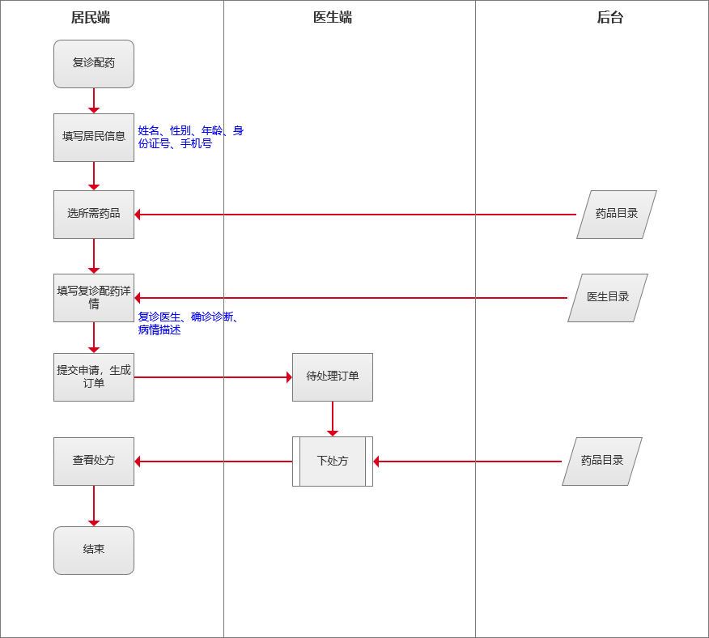

## 系统特点

1. 复诊配药快捷开方

实现复诊配药、在线开方的快捷流程，1期暂不实现在线聊天、处方审核、药品支付及配送等功能，重点实现居民复诊配药申请及医生开方等核心功能，缩短开发周期。

1. 开发微信小程序

居民端、医生端均采用微信小程序开发，登录简单、功能易用，贴近大众使用习惯，提升医患用户体验。

## 假定和约束

无

# 系统角色列表

|  |  |
| --- | --- |
| **角色名称** | **角色说明** |
| 居民 | 居民希望使用该系统达成在线复诊配药的目的 |
| 医生 | 医生可使用该系统移动办公，为慢病复诊的居民快捷开具处方 |

# 功能需求列表

|  |  |  |
| --- | --- | --- |
| **产品模块** | **需求名称** | **优先级** |
| 居民端小程序 | 授权登录 | 高 |
| 申请复诊配药 | 高 |
| 配药记录 | 高 |
| 电子处方查看 | 高 |
| 消息通知 | 中 |
| 医生端小程序 | 授权登录 | 高 |
| 复诊配药查看 | 高 |
| 开处方 | 高 |
| 电子处方查看 | 低 |
| 消息通知 | 中 |
| 后台数据 | 后台数据维护 | 高 |

# 功能需求描述

## 居民端小程序

### 授权登录

|  |  |  |  |
| --- | --- | --- | --- |
| **需求名称** | 授权登录 | **涉及角色** | 居民 |
| **功能介绍** | | | |
| 居民进入小程序时，授权通过微信快捷登录 | | | |
| 前置条件 | 用户首次进入小程序 | | |
| **功能需求描述** | | | |
| 1. 居民初次打开小程序时进入小程序登录页面，展示“微信快捷登录”按钮 2. 居民授权允许获取微信昵称等信息后，进入居民首页 | | | |
| **输入数据** | 无 | | |
| **输出数据** | 无 | | |
| **备注** |  | | |

### 申请复诊配药

|  |  |  |  |
| --- | --- | --- | --- |
| **需求名称** | 申请复诊配药 | **涉及角色** | 居民 |
| **功能介绍** | | | |
| 居民可以选择医生、所需药品等信息，提交复诊配药申请 | | | |
| 前置条件 | 无 | | |
| **功能需求描述** | | | |
| 1、支持居民发起提交复诊配药申请  2、居民可以选择医生，医生列表获取自后台维护的医生信息  3、居民可以选择所需的药品，药品列表获取自后台维护的药品信息  4、居民可以录入确诊诊断、病情描述、病情照片  5、居民可以录入就诊人信息 | | | |
| **输入数据** | 1、接诊医生 2、患者信息（姓名、身份证号、性别、出生日期、手机号） 3、确诊诊断 4、所需药品 5、病情描述 6、病情照片 | | |
| **输出数据** | 无 | | |
| **备注** |  | | |

### 配药记录

|  |  |  |  |
| --- | --- | --- | --- |
| **需求名称** | 配药记录 | **涉及角色** | 居民 |
| **功能介绍** | | | |
| 居民可以查看所有历史申请的配药记录 | | | |
| 前置条件 | 居民已申请复诊配药 | | |
| **功能需求描述** | | | |
| 1、查看历史发起的配药申请记录列表，区分状态已完成、待完成  2、已完成的配药记录，支持跳转查看电子处方 | | | |
| **输入数据** | 无 | | |
| **输出数据** | 配药申请记录 | | |
| **备注** |  | | |

### 查看电子处方

|  |  |  |  |
| --- | --- | --- | --- |
| **需求名称** | 查看电子处方 | **涉及角色** | 居民 |
| **功能介绍** | | | |
| 居民可以查看医生开出的电子处方 | | | |
| 前置条件 | 医生已开具处方并完成接诊 | | |
| **功能需求描述** | | | |
| 1、展示医生单次开具的电子处方  2、若存在多张处方，支持滑动切换处方 | | | |
| **输入数据** | 无 | | |
| **输出数据** | 电子处方 | | |
| **备注** |  | | |

### 消息通知

|  |  |  |  |
| --- | --- | --- | --- |
| **需求名称** | 消息通知 | **涉及角色** | 居民 |
| **功能介绍** | | | |
| 通过消息通知提醒居民查看医生开具的处方 | | | |
| 前置条件 | 医生已开具处方并完成接诊 | | |
| **功能需求描述** | | | |
| 1. 医生开具处方并点击完成接诊时，系统通过消息通知患者注意查看处方 2. 消息模板：#病人姓名#，#医生姓名#医生已为您开具新处方，请及时查看 3. 支持点击消息跳转到“配药记录”页面 | | | |
| **输入数据** | 无 | | |
| **输出数据** | 消息通知 | | |
| **备注** |  | | |

## 医生端小程序

### 5.2.1授权登录

|  |  |  |  |
| --- | --- | --- | --- |
| **需求名称** | 授权登录 | **涉及角色** | 居民 |
| **功能介绍** | | | |
| 医生进入小程序时，授权通过微信快捷登录 | | | |
| 前置条件 | 用户首次进入小程序 | | |
| **功能需求描述** | | | |
| 1、医生初次打开小程序时进入小程序登录页面，展示“微信快捷登录”按钮  2、医生授权允许获取微信昵称、手机号等信息后，后台根据手机号识别登录的医生，页面跳转至复诊配药页面 | | | |
| **输入数据** | 无 | | |
| **输出数据** | 无 | | |
| **备注** |  | | |

### 5.2.2复诊配药查看

|  |  |  |  |
| --- | --- | --- | --- |
| **需求名称** | 复诊配药查看 | **涉及角色** | 医生 |
| **功能介绍** | | | |
| 医生可以查看待完成、已完成的复诊配药申请 | | | |
| 前置条件 | 医生已登录 | | |
| **功能需求描述** | | | |
| 1、支持医生按状态查看复诊配药记录列表，区分状态已完成、待完成  2、支持医生查看复诊配药记录详情，信息包含申请时间、处理状态、问诊人、所需药品、历史诊断、病情描述、病情照片  3、待完成的申请，医生可以操作开处方、完成接诊；已完成的申请，医生可以查看处方 | | | |
| **输入数据** | 无 | | |
| **输出数据** | 复诊配药申请记录 | | |
| **备注** |  | | |

### 5.2.3开处方

|  |  |  |  |
| --- | --- | --- | --- |
| **需求名称** | 开处方 | **涉及角色** | 医生 |
| **功能介绍** | | | |
| 医生可以在线开具处方 | | | |
| 前置条件 | 配药申请状态为待完成 | | |
| **功能需求描述** | | | |
| 1、支持医生在线开具处方（西药、中成药）  2、选择所需的药品及频次、给药途径等用法信息，字典获取自后台维护  3、支持医生设置药品的用量、总量、用药天数、备注信息 | | | |
| **输入数据** | 无 | | |
| **输出数据** | 药品处方 | | |
| **备注** |  | | |

### 5.2.4查看电子处方

|  |  |  |  |
| --- | --- | --- | --- |
| **需求名称** | 查看电子处方 | **涉及角色** | 医生 |
| **功能介绍** | | | |
| 医生可以查看自己开出的电子处方 | | | |
| 前置条件 | 医生已开具处方 | | |
| **功能需求描述** | | | |
| 1、展示医生单次开具的电子处方  2、若存在多张处方，支持滑动切换处方 | | | |
| **输入数据** | 无 | | |
| **输出数据** | 电子处方 | | |
| **备注** |  | | |

### 5.2.5消息通知

|  |  |  |  |
| --- | --- | --- | --- |
| **需求名称** | 消息通知 | **涉及角色** | 医生 |
| **功能介绍** | | | |
| 通过消息通知提醒医生查看新的复诊配药申请 | | | |
| 前置条件 | 居民已提交新的复诊配药申请 | | |
| **功能需求描述** | | | |
| 1、居民已提交新的复诊配药申请，系统通过消息通知医生注意查看申请  2、消息模板：#医生姓名#医生，您有新的复诊配药申请，请及时处理  3、支持点击消息跳转到“复诊配药-待完成”页面 | | | |
| **输入数据** | 无 | | |
| **输出数据** | 消息通知 | | |
| **备注** |  | | |

# 系统的非功能性需求

|  |  |
| --- | --- |
| **性能需求** | 系统性能保持稳定，避免由于设计缺陷影响用户体验 |
| **易用性需求** | 1、界面设计简明，扁平化  2、功能图标辨识度高，字体字号适合容易阅读  3、酌情增加用户操作指引 |
| **接口需求** | 1、内部接口/协议需求：本系统架构在3.0的门户系统之上，必须遵守3.0相关开发规范。  2、外部接口/协议需求：系统功能规范遵循卫生部下发的《 医院信息系统软件功能规范》 要求，支持国际、国内的医疗相关标准，包括但不限于HL7 、XML 、DICOM3.O 、ICD-9/10 、IHE 等相关标准。能够与不同厂商的相关异构系统相连接。并按照国际、国家、行业等相关标准，建设适合医院现状和发展的标准规范体系，创建信息共享、系统集成环境。 |
| **文档需求** | 产品需求文档 |
| **其它需求** | 兼容性需求：支持iphone，iOS8.0及以上版本，支持主流安卓手机，Android4.4及以上版本 |

# 尚需解决的问题

# 附录